Rozdzielnica Ex d czy Ex e? Jak dokonać wyboru na rzeczywistym przykładzie.
Mariusz Balicki, ekspert ds. zabezpieczeń przeciwwybuchowych | GRUPA WOLFF

Z biegiem lat każdy zakład przemysłowy będzie się zmagał ze zużyciem poszczególnych urządzeń. Nie inaczej jest w kontekście rozdzielnic elektrycznych przeznaczonych do stref zagrożonych wybuchem. Niewielu zdaje sobie sprawę, że konieczność wymiany rozdzielnic bywa dobrym sposobem na osiągnięcie krótko i długoterminowych oszczędności.

Problem przyzwyczajenia do „starego”
Większość zadań w zakładach produkcyjnych jest realizowanych w oparciu o procedury po to, aby proces był powtarzalny i jednakowy jakościowo. Jednak gdy następuje potrzeba odtworzenia instalacji np. po awarii lub z powodu zużycia urządzeń, przedstawiciele firm bardzo często kierują się swoimi przyzwyczajeniami, które nabrali z biegiem lat. W efekcie firmy nie poszukują rozwiązań optymalnych na dzień zakupu, a szukają dostawcy, który zapewni im identyczne rozwiązanie, jak te pracujące od lat.
Powodem takiej postawy, jest przyzwyczajenie się do funkcjonujących urządzeń, nawet jeśli są one w pewnym zakresie problematyczne. Dzieje się tak, gdyż pojęcie „przyzwyczajenia się do urządzeń” obejmuje także nabrane z biegiem lat umiejętności radzenia sobie z występującymi problemami. Użytkownicy po prostu uczą się w tym czasie konkretnych działań konserwacyjnych i naprawczych.

Jak w przypadku rozdzielnic elektrycznych „przyzwyczajenie” generuje spore koszty?
Na terenie wielu zakładów przemysłowych można dziś spotkać rozdzielnice elektryczne wykonane na bazie obudów ognioszczelnych typu Ex d. – mówi Mariusz Balicki, ekspert ds. zabezpieczeń przeciwwybuchowych w GRUPIE WOLFF. Ten rodzaj obudowy dopuszcza wybuch wewnątrz obudowy, ale nie pozwala na jego przedostanie się na zewnątrz, Z tego względu w ich wnętrzu możliwy jest montaż komponentów elektrycznych w wykonaniu zwykłym, tj. bez certyfikatu ATEX. Urządzenia te z reguły są tańsze od certyfikowanych, co często stanowi główny powód wyboru obudów tego typu.
Aby jednak ten typ obudowy skutecznie chronił przed zapłonem otaczającej jej atmosfery wybuchowej, należy bardzo mocno przyłożyć się do jej eksploatacji. Szczególną uwagę trzeba zwrócić na stan szczeliny gaszącej – do wybuchu może doprowadzić nawet drobna rysa na powierzchni tej szczeliny – ostrzega Balicki.

Poszukiwanie rozwiązania optymalnego, potrafi wygenerować oszczędności
Wymienione wyżej trudności z eksploatacją i konserwacją rozdzielnic w obudowie ognioszczelnej typu Ex d bardzo często nie są brane pod uwagę podczas konieczności wymiany rozdzielnicy, gdyż wszyscy się do nich przyzwyczaili. Z tego względu warto posłużyć się argumentem kosztowym, poszukując rozwiązania optymalnego.

Rozważmy, jakie pojawią się różnice, gdyby zakład produkcyjny zdecydował się zastosować rozdzielnie elektryczne w obudowie wzmocnionej Ex e. W takim przypadku wszelkie komponenty rozdzielnicy elektrycznej będą droższe, gdyż muszą posiadać certyfikat ATEX.

Jednak przy szerszej analizie okazuje się, że jest to jedyny element, który wypada drożej w porównaniu z zastosowaniem rozdzielnic w obudowie ognioszczelnej typu Ex d. Oszczędności natomiast generowane są przy:
- zakupie, gdyż obudowa wzmocniona typu Ex e jest o kilkadziesiąt procent tańsza, niż obudowa typu Ex d
- montażu obudowy, który jest zdecydowanie prostszy, a więc i tańszy. Obudowa Ex e jest lekka, gdyż z reguły jest zbudowana z tworzywa lub cienkiej blachy. Natomiast obudowa Ex d jest zdecydowanie cięższa i masywniejsza, ponieważ jej budowa musi wytrzymać wybuch w środku, a to oznacza również, że do montażu niejednokrotnie należy użyć zaawansowanych urządzeń i narzędzi.
- kosztach pracy pracowników serwisowych podczas wykonywania prac konserwacyjnych, gdyż rozdzielnice w obudowach Ex e nie wymagają szczegółowej kontroli szczelin gaszących
- szybszym, a więc i tańszym przywróceniu do pracy rozdzielnicy przy przeciążeniu, dzięki specjalnym klapom rewizyjnym, których zastosowanie jest niemożliwe w obudowach ognioszczelnych.

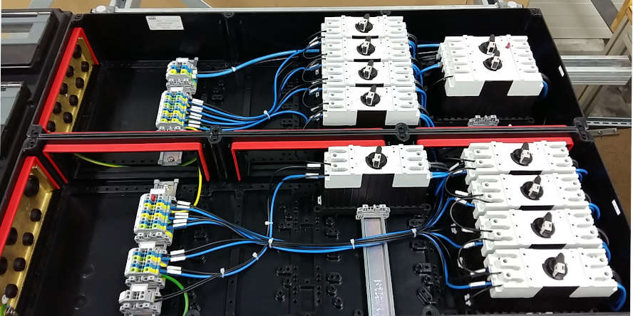

Fot. Wnętrze przykładowej rozdzielnicy w wykonaniu przeciwwybuchowym (obudowa Ex e) w czasie prefabrykacji w GRUPIE WOLFF.

Podsumowanie
Stare polskie powiedzenie mówi „lepsze jest wrogiem dobrego”. I choć w wielu dziedzinach życia znajduje ono odzwierciedlenie w rzeczywistości, to w tym przypadku jest inaczej. Narastające latami przyzwyczajenia do „dobrego” staje się wrogiem lepszego i tańszego rozwiązania, i to nawet w przypadkach kiedy to „dobre” w rzeczywistości może być nawet kiepskie, ale jest po prostu znane.
Powyższy artykuł został oparty na rzeczywistym projekcie zrealizowanym przez inżynierów GRUPY WOLFF dla jednego z wiodących producentów chemii w Polsce. Jego celem jest pokazanie, w jaki sposób warto podejść do procesu wymiany urządzeń i odtworzenia instalacji w strefach EX.

